**Cours n°5**

*Maître de Conférences en Sciences de gestion - Université de Montpellier*

*Contact: antoine.chollet@umontpellier.fr*

*Twitter: @Antoine_Chollet*

*Date: 11/10/2021*

**5- Gestion Des Ressources Humaines(G.R.H.):**

I- Introduction

Oh dear Human !

L'entreprise doit vendre des produits

* Le **mix marketing** permet de positionner un produit sur le marché *(Séance TD n°7)*
* Ce qui offre la possibilité de faire une **stratégie marketing** *(Séance TD n°8)*

Mais ce n'est pas que ça ...

L'entreprise doit aussi gérer des femmes et des hommes dans une organisation

>Gestion des personnes qui travaillent dans l'entreprise

> Gestion des personnes qui souhaitent rentrer dans l'entreprise

> Gestion des personnes qui ne travaille pas.

II/ Fondements de la GRH

* **1920-1940:** problème administratifs et de discipline

**>**Jusqu'à la 1er Guerre Mondiale, le service du personnel est inexistant.

**>**Entre-2-guerres : apparition du service du personnel.

* **1945:** développement de la législation sociale et des conventions collectives.
* **Depuis 1960**: Importance croissante des relations humaines.

*Définition:* La GRH a pour mission de **procurer** à l'entreprise, en temps utile, les **qualifications** et compétences nécessaires à son fonctionnement. Pour cela, elle **embauche** et intègre le personnel puis cherche à le rendre aussi **performant** que possible. Elle assure la **communication** au sein de l'entreprise et gère les **conflits**.

*Missions de la GRH:*

* Définir et appliquer la politique sociale de l'entreprise

*Exemple :* obligations légales, lois,..

* Gérer et mobiliser les performances du personnel.
* *Exemple: Motivation, formation, ...*
* Adapter les mouvements de personnel aux besoins de l'entreprise
* *Exemple : recrutement, licenciement, formation,...*
* Satisfaire les aspirations du personnel et favoriser son épanouissement
* *Exemple :* conditions de travail, communication interne...
* Gérer de façon optimale les coûts du personnel.
* *Exemple : avancées, promotions,*

*primes...*

* Négocier avec les partenaires sociaux.
* *Exemple : dialogues avec les syndicats, dialogue avec la sécurité sociale...*
* Prévenir et gérer les conflits sociaux.
* *Exemple : gestion des manifestations et des grèves, disputes ...*

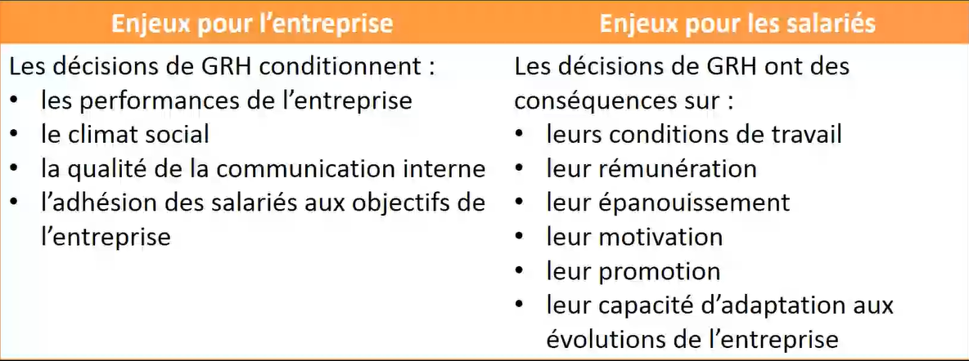

*Enjeux de la GRH:*

Pour l'entreprise:

* les décisions de GRH conditionnent:
* les performances de l'entreprise
* le climat social
* la qualité de la communication interne
* l'adhésion des salariés aux objectifs de l'entreprise

Pour les salariés :

Les décisions de GRH ont des conséquences sur

* leurs conditions de travail
* leur rémunération
* leur épanouissement
* leur motivation
* leur promotion
* leur capacité d'adaptation aux évolutions de l'entreprise

**Sans GRH, l'organisation a peu de chances d'évoluer et de s'épanouir.**

**Sans GRH, le personnel n'est pas gérer et des tensions apparaissent rapidement.**

Explication de l'évolution de la GRH:

1. Les modifications de l'environnement social, technologique et politique imposent le recrutement d'un **personnel de plus en plus qualifié et motivé** et qui ont provoqué une augmentation des contraintes légales. *(Dans une analyse PESTEL, la GRH peut être inclue)*
2. Influence théorique de l'école des relations humaines qui a mis en évidence l'importance des éléments psychologiques et sociologiques dans l'entreprise.
3. Aujourd'hui un nouveau pas a été franchi et la GRH est désormais considéré comme **une fonction stratégique** (DRH = DGS *Direction Générale des Services* = DAF *Direction Générale des Affaires*)

* A partir de 100 personnes, émergence de la fonction RH.
* A partir de 200 personnes, le DRH est un poste clef.

Focus : Avantages et limites du recrutement en interne

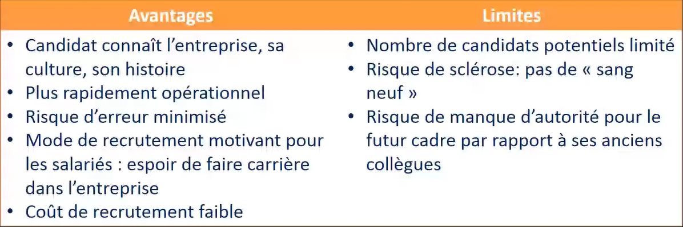

**ATTENTION: dangers cachés**

* Générer sur le long terme les jalousies des autres employés.
* Possibles dérives de promotions 'pot de vins' / arrangés.

Focus : Avantages et limites du recrutement en Externe

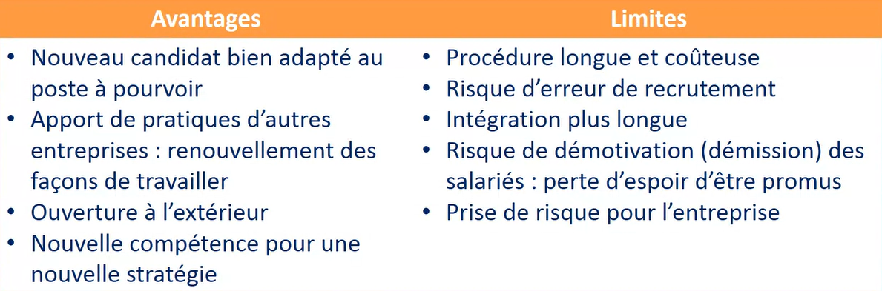

**ATTENTION: dangers cachés**

* Candidats fantômes / Qui ne vient plus.
* Recrutement d'un espion / espionnage industriel.

Focus: Recherche de candidatures

* **Dans le cas de recrutement interne:** proposition de la hiérarchie, petites annonces internes (tableau d'affichage, journal de l'entreprise, intranet, candidature spontanée...)
* **Dans le cas de recrutement externe**, la recherche de candidatures peut se faire:
* Petites annonces [Presse / Internet / ...].
* Approche directe [Campus universitaire / Salon de l'emploi].
* Cabinets de recrutement [Sélection élitiste].
* Pôle emploi [liste de candidats, présélections...].
* Autres moyens [pistonnage, chasseur de tête, jeux vidéos...].

Remarque:

* La recherche de candidatures peut prendre du temps.
* Certains emplois ne trouvent aucun candidat.

Focus : Sélection des candidats [1/3]

A/ Les tests: épreuves standardisées pour les individus:

* **Test d'aptitude physique** (pilote, pompiers...)
* **Test de niveau mental ou d'intelligence** (logique, raisonnement...)
* **Test technique** (compétence, praticité...)
* **Test de personnalité** (comportement de la personne)

B/ L'entretien: technique d'embauche la plus courante:

* **Entretien en face à face** (Questions individuelles).
* **Entretien collectif** (groupes de candidats et d'observation)
* **Jury de sélection** (évaluation par les pairs)

C/ La mise en situation:

* Pendant une journée, le candidat est immergé
* **>** Observation de ...

D/ Autres méthodes exotiques :

* **Graphologie (analyse de l'écriture):** Elle peut servir à un tri rapide. Quand elle est utilisée, c'est pour les recrutements de cadres.
* **Numérologie:** à partir de l'étude d'un nom, prénom, date de naissance, pour cerner la personnalité d'un individu, ses tendances profondes, son avenir.
* **Astrologie:** étude du caractère, de ses inclinations, d'après un thème astral, en fonction de la date, de l'heure, et du lieu de naissance.
* **Morphopsychologie:** Pour connaître les traits dominants du caractère à partir de l'analyse détaillée d'un visage.
* **Chirologie:** Lecture dans la paume d'une main.

**ATTENTION : Ces méthodes n'ont aucune valeur scientifique prouvée et sont à considérer avec précaution !!!**

Limites aux méthodes de recrutement

* **Erreur fondamentale:** attribuer au candidat des comportements, des attitudes, qui sont plutôt imputables à la pression de la situation (ex : usure par 2 ans de chômage peu dynamique ou trop stressé par l'enjeu).
* **Effet de cobaye:** Le candidat sait qu'il est observé et adapte son comportement en fonction de ce qu'il pense qu'on attend de lui (*effet de désirabilité sociale*).
* **Biais de projection**: Le recruteur recherche le "même que lui".
* **Effet de primauté**: Une importance démesurée et accordée (*Sous l'emprise d'un préjugé*) à une caractéristique de l'individu, à laquelle on lie toute la personnalité de l'individu (*Ex: il a un gros nez, c'est nécessairement quelqu'un de complexé OU c'est un gameur donc c'est forcément un "nolife"*).

Le Mix Social de la R.H.:

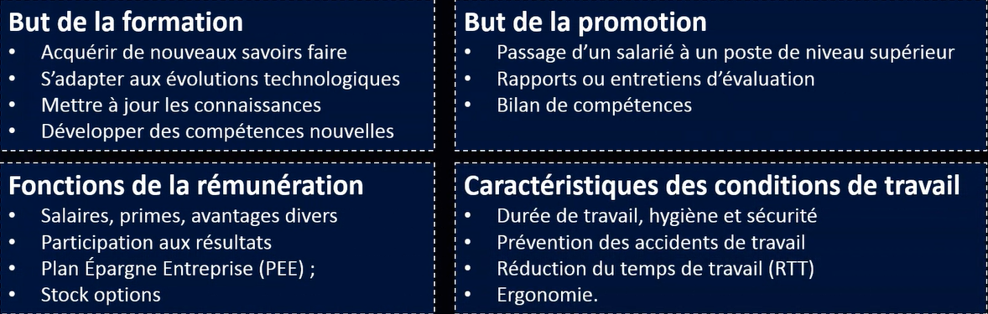

**Le mix social:**



C-C-Combo idéal de la RH:

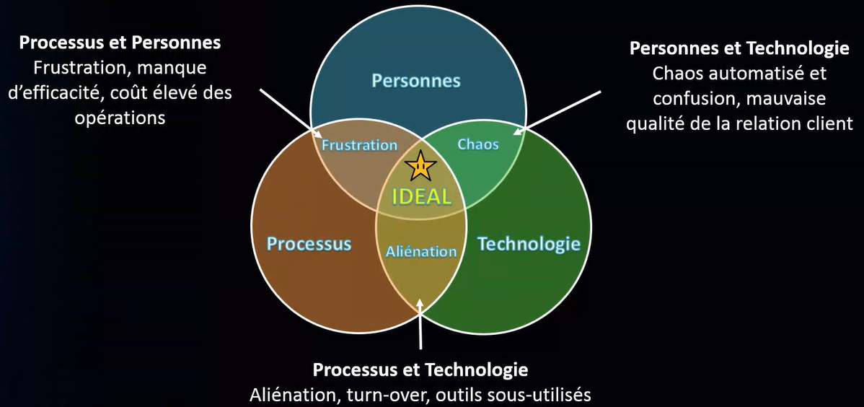

Workflow et Processus RH:

* Un workflow est un flux de travail, cad un enchaînement d'étapes opérationnelles
* Toute activité en entreprise peut être modélisée avec un flux d'opérations.

**Analogie avec l'informatique:** diagramme de séquence

RH et Numérique:

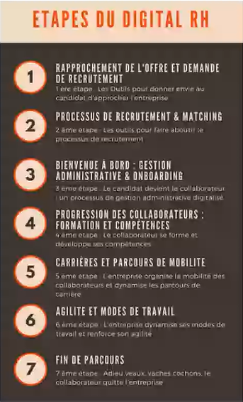

Reconsidérer la RH:

Avec l'avancée des technologies et des mentalités, la GRH doit s'adapter

* **Donner du sens** à la responsabilité professionnelle
* Anticiper les **implications humaines et sociales** des évolutions de l'organisation.
* Communiquer pour garantir la **cohésion.**
* Aider au **développement professionnel** de tous.
* Considérer le **respect de la personne** comme non négociable
* Promouvoir **l'équité et la diversité** en entreprise.
* Prévenir les **conflits d'intérêt et d'intégrité.**
* Garantir la **confidentialité.**
* Favoriser la **bienveillance** et le **bien-être**.
* Et tellement plus encore

**Tous ces éléments sont autant de défis pour la GRH**

Vers une organisation transhumaniste

Quelle place pour les robots dans l'entreprise de demain ?

Et ce n'est pas tout : caisse automatique, agent d'accueil, drone de livraison...

**Keep Calm, Stay Cool !**